**Notas de la versión 1.9**

* En esta nueva versión se ha integrado el concentrador de bases de datos. Para el cual, mas delante se explicará su forma de uso.
* Se actualizó la malla de puntos correspondiente al 2017
* Se añadió el catálogo de brigadistas que cuentan con un estatus activo
* Se corrigieron errores menores de captura.

**NOTA:** en caso de presentarse alguna falla, error u observación respecto al cliente de captura, es **importante** avisar de dicha observación con la siguiente información

* **MODO CAPTURA O REVISIÓN**
* **UPM**
* **SITIO**
* **TITULO DEL FORMULARIO O SECCION**
* **DESCRIPCION DE LA FALLA**
* **CAPTURA DE PANTALLA COMPLEMENTARIA**

**Instrucciones para el concentrador de base de datos**

El cual es accesible en la parte desplegable del menú superior izquierdo

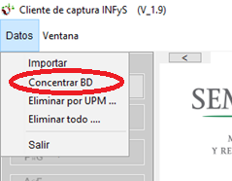

El cual, desplegará la ventana principal del concentrador de bases de datos:

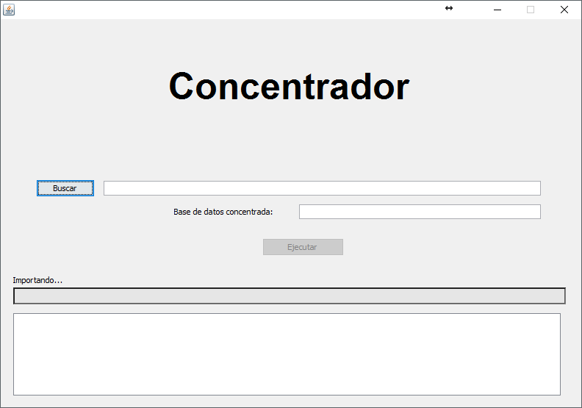

Daremos clic en el botón de “Buscar”, y desplegará un selector de archivos, con el cual podremos navegar a la ruta donde se encuentren las bases de datos con extensión “.oct”, para lo cual, podremos elegir todas las bases de datos al mismo tiempo, y presionar en el botón “Abrir” como se muestra en la imagen.

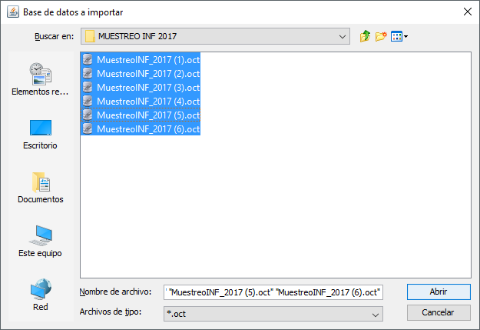

Una vez elegidas nuestras bases de datos, nos regresará a la ventana anterior del concentrador, en la cual, podremos presionar el botón de “Ejecutar”, e iniciará nuestra concentración.

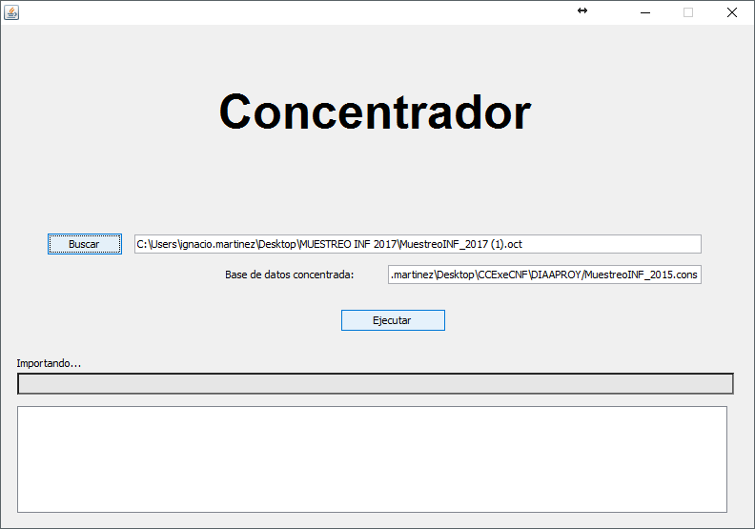

Podremos monitorear el proceso de concentrado mediante la interfaz principal del concentrador: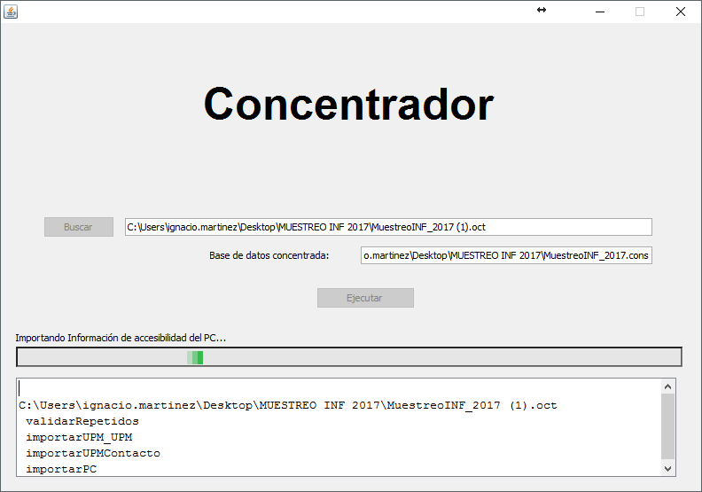



1. Indica que base de datos OCT es la que se está migrando
2. Indica la ruta en la cual se está migrando la información (extensión CONS)
3. Indica la sección que está importando
4. Indica mediante texto y de manera secuencial que es lo que se está importando

Una vez finalizada la concentración, podremos ir a la ruta de la casilla no. 2 (Base de datos concentrada:) la cual contendrá todas las capturas realizadas.

Es importante mencionar que para que el concentrador y el cliente funcionen, es necesario que se mantenga la siguiente estructura de archivos:

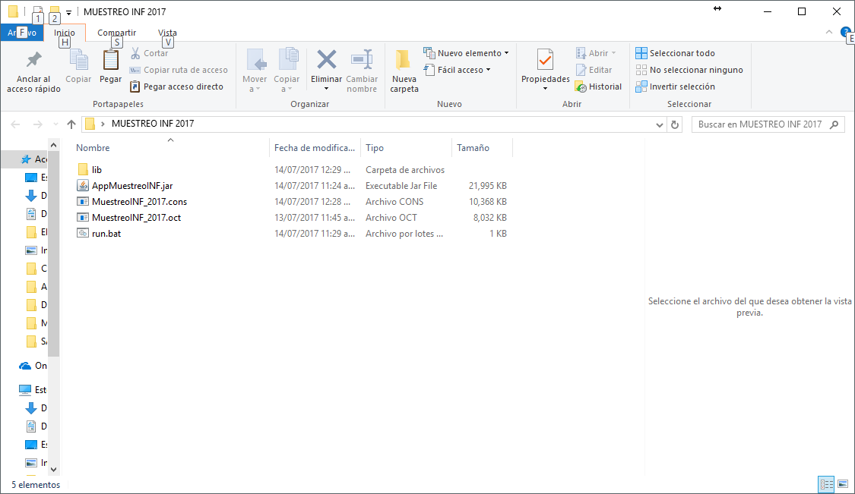

Se recomienda ampliamente que, en caso de necesitar una base de datos para una entrega distinta, se sustituya el archivo. CONS de la anterior estructura mencionada, por una nueva, y renombrar aquella que ya contiene información concentrada, manteniendo la extensión “.CONS”

**NOTA:** En caso de existir UPM’s repetidos, la interfaz nos desplegará un aviso, con el número de UPM que esta repetido, y con la opción de sustituirlo